**定义培训课程**

发布人：吴雪

发布日期：2019年11月19日

**功能解释**

运用此功能可以定义HR模块中的培训课程、讲师、费用等信息，用于培训管理。

**文章主旨**

本文介绍如何通过BAP Nicer 5完成定义培训课程，新增、修改及删除操作。

**操作要求**

当前登陆用户拥有操作定义评估方案的权限，权限设置请在帮助文档中搜索查看。

**新增培训课程**

1. 从系统菜单->【人力资源】->【定义】->【定义培训课程】，打开定义界面；
2. 点击工具栏新空白按钮准备新增培训课程；
3. 编辑培训课程的内容，如：课程代码、课程名称、讲师、费用等信息；

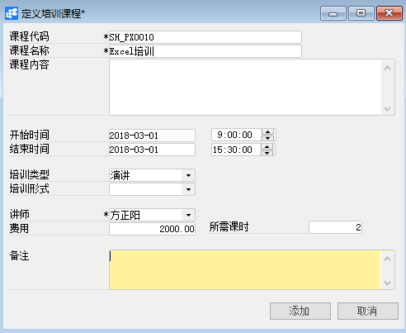

1. 确认无误后，点击【添加】或工具栏的保存按钮进行保存。

**修改培训课程**

1. 从系统菜单->【人力资源】->【定义】->【定义培训课程】，打开定义界面；
2. 点击工具栏的浏览按钮，查找要修改的培训课程；
3. 修改培训课程内需要修改的内容；
4. 点击【更改】或工具栏的保存按钮保存，更改内容。

**删除培训课程**

1. 从系统菜单->【人力资源】->【定义】->【定义培训课程】，打开定义界面；
2. 点击工具栏的浏览按钮，查找要删除的培训课程；
3. 点击工具栏的按钮，进行删除操作。

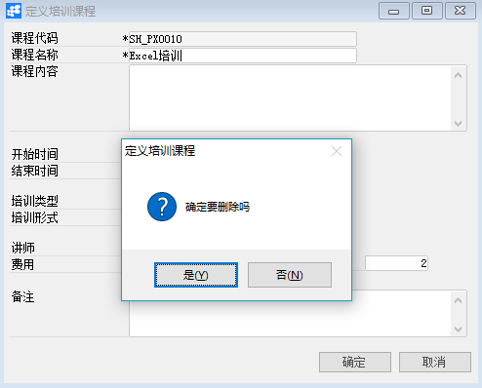

**属性与活动描述**

|  |  |
| --- | --- |
| **属性** | **活动描述** |
| 课程代码 | 输入课程代码 |
| 课程名称 | 输入课程名称 |
| 课程内容 | 输入课程内容 |
| 开始时间 | 输入课程预计开始的时间 |
| 结束时间 | 输入课程预计结束的时间 |
| 培训类型 | 选择培训类型 |
| 培训形式 | 选择培训类型 |
| 讲师 | 选择培训讲师 |
| 费用 | 输入培训计划费用 |
| 所需课时 | 输入培训课时 |
| 备注 | 输入备注信息 |